Két arany, egy ezüst és egy bronz: magyar éremeső az Európai Lány Informatikai Diákolimpián
Az olaszországi Cesenaticoban megrendezett European Girls’ Olympiad in Informatics (EGOI) 2026 versenyen a magyar csapat minden tagja éremmel zárt: két arany-, egy ezüst- és egy bronzérmet szereztek a diákolimpikonok. Felkészülésüket az ELTE Informatikai Kar és a Neumann Társaság szakértői segítették.
2026. május 12–18. között rendezték meg az hatodik Európai Lány Informatikai Diákolimpiát (EGOI), amelyen idén 68 ország 227 versenyzője mérte össze tudását.
Világszerte és hazánkban is viszonylag kevés nő dolgozik informatikusként, az Európai Lány Informatikai Diákolimpia célja épp ezért az, hogy a női példaképeket és a versenyzők sikereit reflektorfénybe állítva minél több lányt inspiráljon arra, hogy informatikusként építsen magának karriert.
Az idei verseny mezőnye minden eddiginél erősebb volt: összesen 59 európai és Európán kívüli ország delegációja, 218 versenyző személyesen, valamint 9 további ország 33 online diákja vett részt a megmérettetésen.
A népes nemzetközi mezőnyben a magyar csapat valamennyi tagja dobogós helyezést ért el.
Aranyérmet szerzett Szabó M. Katalin (10. évfolyam, ELTE Bolyai János Gyakorló Általános Iskola és Gimnázium, Szombathely) és Horváth Dóra (12. évfolyam, Győri SZC Baksa Kálmán Két Tanítási Nyelvű Gimnázium),
Ezüstérmet Varga Vivien (11. évfolyam, Szegedi Radnóti Miklós Kísérleti Gimnázium),
Bronz érmet Szekeres Linda (11. évfolyam, Budapest XVII. Kerületi Balassi Bálint Nyolcévfolyamos Gimnázium) kapott.
A magyar delegáció vezetője Erdősné Németh Ágnes, az ELTE IK adjunktusa, a Neumann Társaság (NJSZT) tehetséggondozási igazgatója volt, helyettes vezetőként Horváth Gyula, az ELTE IK címzetes egyetemi docense. az NJSZT tehetséggondozásért felelős alelnöke segítette a csapat munkáját.
„Az EGOI különösen fontos lehetőség arra, hogy a tehetséges lányok nemzetközi közegben is kipróbálják magukat, szakmai kapcsolatokat építsenek, és megtapasztalják, hogy az algoritmikus gondolkodásban és programozásban ugyanúgy helyük van. A mostani eredmények mögött sok hónap felkészülése és kitartó munka áll, ezért külön öröm, hogy a csapat minden tagja éremmel térhet haza” – mondta Erdősné Németh Ágnes, a magyar csapat vezetője.
A diákok az ELTE Informatikai Karán készültek fel a versenyre, a kar oktatóinak és mentoráló hallgatóinak segítségével, a Neumann János Számítógéptudományi Társaság együttműködésével.
A négynapos szakmai program során a résztvevők többek között gráfalgoritmusokkal, haladó adatszerkezetekkel, dinamikus programozással, mohó algoritmusokkal, geometriai algoritmusokkal, interaktív feladatokkal és véletlenszerűsítési technikákkal foglalkoztak, emellett mentális felkészítés is segítette a versenyre hangolódást.
Sajtókapcsolat:
- Horváth Judit
- ELTE IK
- horvathjudit@inf.elte.hu
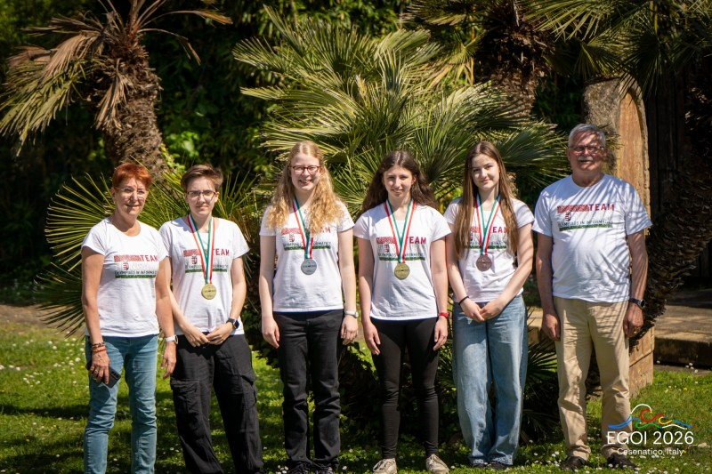 | © European Girls’ Olympiad in Informatics 2026
Eredeti tartalom: Eötvös Loránd Tudományegyetem
Továbbította: Helló Sajtó! Üzleti Sajtószolgálat
Ez a sajtóközlemény a következő linken érhető el:

